第４学年　体育科学習指導案

研究テーマ

**自ら課題を設定し、運動の楽しさを味わいながら基礎体力の向上を目指す児童の育成**

日　時：令和６年２月１日（木）

第５校時　13：30～14：15

対　象：第４学年２組　　20名

学校名：新宿区立淀橋第四小学校

授業者：教諭　佐藤　健太

会　場：校庭

**１　単元名**

第４学年　ゲーム（ゴール型）

『タグラグビーで体力向上！』

**２　単元の目標**

|  |  |
| --- | --- |
| 知識及び技能 | タグラグビーの特性に応じたランやタグ、パスやキャッチのボール操作やボールを持たないときの動きができるようにする。 |
| 思考力，判断力，表現力等 | ゲームの型に応じた簡単な作戦を選んだり、ゲームの中で規則を考えたりするとともに、よいところを他者に伝えることができるようにする。 |
| 学びに向かう力，人間性等 | 運動にすすんで取り組み、規則を守り助け合って運動をしたり、勝敗を受け入れたり、仲間の考えや取り組みを認めたり、場や用具の安全に気を配ったりすることができるようにする。 |

**３　単元の評価規準**

|  |  |  |
| --- | --- | --- |
| 観点 | 単元の評価規準 | 学習活動に即した評価規準 |
| 知識及び技能 | タグラグビーのゲームで攻防するためのボール操作やボールを持たないときの動きを身に付けている。 | ①ボールを持って、相手にタグを取られないように、ゴールに向かって走ることができる。  ②状況に応じて、フリーの味方に両手で素早くパスができる。  ③ボールが来る方向に体の正面を向け、ボールを胸で受けて両手でつかむことができる。  ④守備において、ボールを持っている人に突破されないようにタグをとることができる。  ⑤パスをもらうために相手のいない空間を見つけて動くことができる。 |
| 思考力，判断力，表現力  等 | ゲームの型に応じた作戦を選んだり、規則を考えたりするとともに、よいところを他者に伝えている。 | ①チームに合った作戦を選ぶ。  ②誰もが楽しくゲームに参加できるように規則を工夫する。  ③学習を振り返り、よさや課題に気付く。 |
| 学びに向かう力，人間性等 | 友達とともに、タグラグビーの楽しさや喜びを求めてすすんで取り組もうとする。規則を守り、友達と助け合い、認め合って運動しようとしている。また、勝敗に対して正しい態度をとろうとするとともに、運動する場や用具の安全に気を配ろうとしている。 | ①タグラグビーの楽しさや喜びに触れることができるよう、ゲームに取り組もうとしている。  ②規則やマナーを守り、友達と助け合ってゲームをしようとしている。  ③友だちのよさを見つけ、認め合おうとしている。  ④規則やマナーを守り、勝敗を素直に認めようとする。  ⑤運動をする場や用具の安全を確かめようとする。 |

**４　児童の実態**

４年生になってから「ベースボール型ゲーム」と「ネット型ゲーム」を行った。

「ベースボール型ゲーム」では、児童の技能面における差が大きく、ゲームで活躍できなかったり、楽しんだりすることができない児童が見られた。しかし、打席に立つとチームメイトが様々なアドバイスや励ましの声を掛ける姿が見られ、チームの特徴を生かした作戦を考えることができていた。

「ネット型ゲーム」でも個々における技術面における差はあったが、規則を簡易化して全員がゲームに楽しんで取り組めるようにした。その結果、チームで声を掛け合い、苦手意識のある児童もゲームに参加することができていた。

〈実態アンケートについて〉

ネット型ゲームの授業で、単元の振り返りとして児童が記述したことをテキストマイニングにかけると次のようなことが分かった。

学習に入る前には体力についての意識は低く、バレーからイメージできるパスやアタックなど、その単元で何をするかに着目して学習をしようとしていた。つまり、体力に繋げて考えているわけではなく、バレーができるようになるための技術に着目して考えていたことが分かる。

**【単元前】**

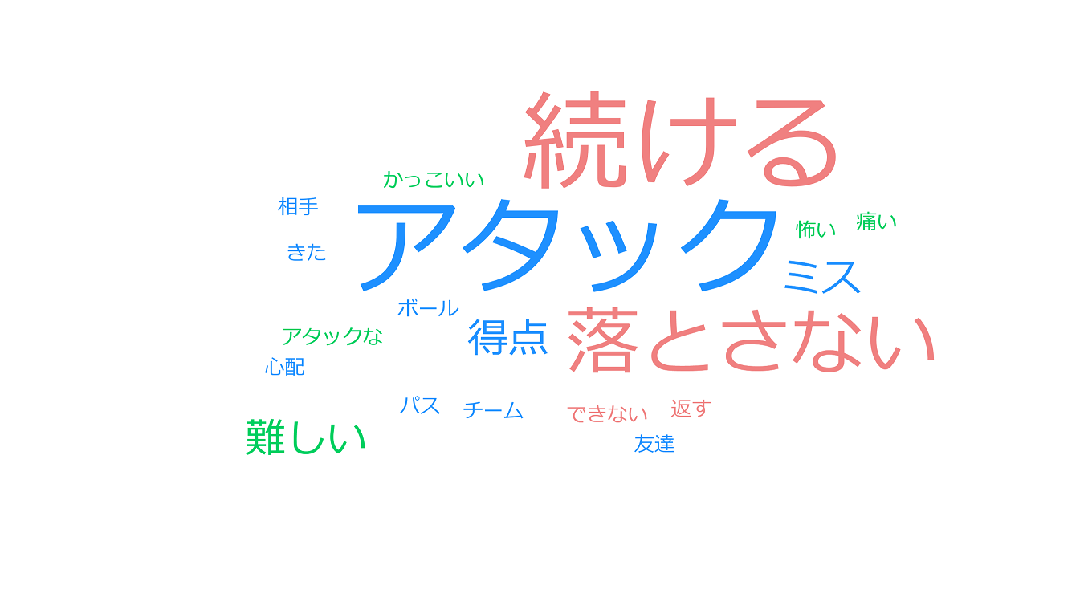

**【単元後】**

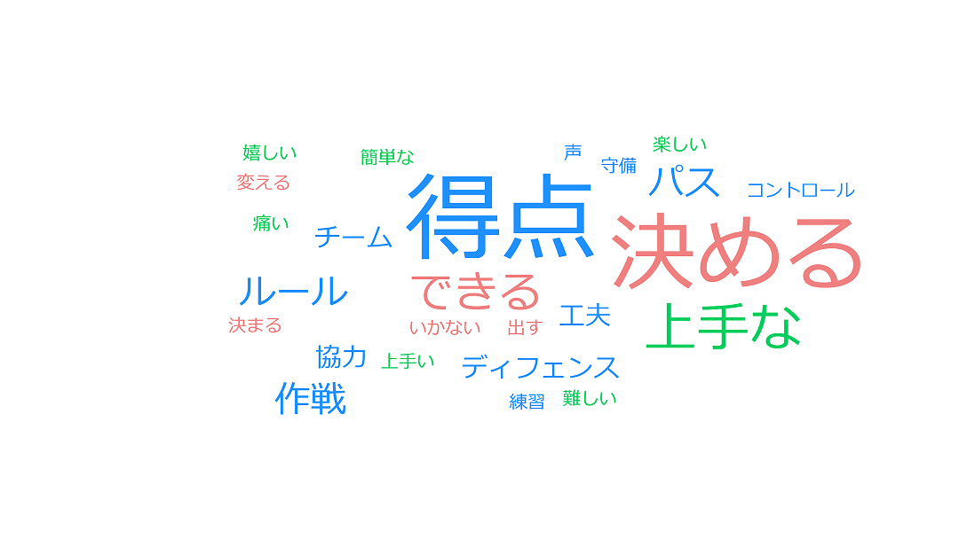

単元を終えてからの振り返りでは、ボールをコントロールしたり、相手のいない所を狙ったりと、テクニックに関する体力が重要と考えている児童が増えた。

　さらに単元前と比べ、「規則を見直す」「得点をするために作戦を考える」など、他者と関わり合って体力を伸ばしていくことのよさに気付くことができた児童もいた。

また、児童に「ボール運動で楽しいと感じるときはどのような場面か」をアンケートした結果、得点につながる場面が多いことが分かった。また、チームで作戦を立て、得点につながるような規則を考えながら、単元を進めていったことにより、仲間意識や協力することの重要さを感じている児童がいることが分かった。本単元でも、より多くの児童に得点経験ができるような規則の工夫を行い、活躍を実感させて達成感を味わわせていきたい。

本単元は、小学校学習指導要領（平成29年７月告示）体育の第３学年及びに第４学年の内容、E　ゲーム、ア　ゴール型（１）及び（２）（３）を受けて設定した。また、小学校学習指導要領解説体育編の内容を踏まえ、本単元における児童に味わわせたい運動の特性を以下のようにまとめる。

ア　機能的特性（運動を通して、児童が触れることができる楽しさ）

○ボール操作とチームの作戦に基づいた位置取りをするなど、ボールを持つときと、ボールを持たないときの動きによって、チームでの連携によって得点することの楽しさを味わうことができる運動である。

○集団対集団の攻防によって競い合うことの楽しさや喜びを味わうことができる運動である

○タックルなどの接触プレーがなく、安全に楽しむことのできる運動である。

○必要とされる技能が比較的簡単なので、運動が苦手な児童でも楽しむことができる運動である。

イ　構造的特性（運動の性質・運動技術に着目した特性）

〇ゲームを成立させるためにラン、パス、キャッチ、タグ取りなど、比較的簡単な技能が要求される運動である。

○ボールを持って自由に走り回ることができ、広いゴールに走りこめば得点できる取り組みやすい運動である。

○タグを取ることで守備が成功するため、ボール操作が苦手な児童にも守備がしやすい運動である。

○タグを取られると前進できなくなるため、周囲のボールを持たないときの動きが重要になる運動である。

△走りながら正確に横や後ろにパスをしたり、受け止めたりするボール操作が難しい運動である。

△他の球技と異なる楕円形のボール操作が難しい運動である。

ウ　効果的特性（運動の身体的・精神的発達に対する効果に着目した特性）

○個人技能での得点のみならず、チームの連携で得点することができる。集団での活動を楽しみ、また喜びを共感できる運動である。

○得点場面が明確であり、ルールやマナーを守ることの重要性に気付き、友達と助け合って練習やゲームをすることが期待できる運動である。

△誰がボールを持っているかによって攻守が入れ替わるため、攻守それぞれの局面での自分の動きを判断することが難しい運動である。

**５　研究主題に迫るための手立て**

A　体の動きを身に付けるための手立て

B　体の変化に気付くことができるための手立て

本単元では、必要とされる技能が比較的簡単な「タグラグビー」を扱うことにより、これまでの運動経験の差に大きく左右されずに誰もが楽しみながら運動に取り組めることを狙って設定した。

必要とされる技能が簡単なことにより、児童が自己やチームの課題、その解決方法を見出しやすく、ボールを持つときの動きや、持たないときの動きに焦点を当てて学習を進めることができると考えた。

　単元の構成として、前半は「知る」後半は「高める」ことを意識した。

「知る」①単元目標を知る　②規則を理解する　③向上させる体力について理解する

④勝つための作戦とそれに必要な体力について理解する

　　「高める」⑤作戦の結果を振り返り、課題と成長を見付け共有する

⑥自己やチームの課題を解決する練習を考え、体力を向上させる

※⑤、⑥を繰り返す

以上のように学習を組み立てることにより、児童の「勝ちたい」「できるようになりたい」という思いを「どのような方法で」「どのような体力を」高めていくか、子ども達の思いを大切にした学習計画を本単元の柱とした。これにより、子ども達が主体的に目的意識をもって学習し、より効果が高まるのではないかと考える。

学習を振り返る際には、身に付けた動き、または身に付けようとしている動きの上達を児童が実感できるように、同じチーム内の児童同士で認め合う言葉がけを行うように指導する。このような

振り返りの場や児童自身が体力の向上を実感できる機会を意図的に作っていく。そのために、本単元で必要な体力について児童に気付かせ、どのようにその体力を伸ばしていくかを共通理解して学習を進めていく。

また、ボールを持っている場面と、ボールを持たない場面とに分けて、どのような動きが必要になるかを児童が考え、全体で共有しながら児童同士で学び合えるように単元を組み立てていく。

A　体の動きを身に付けるための手立て

①作戦の提示

　・児童が気付いた得点をとるために大事な動きの要素をまとめ、作戦として掲示する。（資料５）その動きが身に付くようにスキルアップゲームで練習していく。また、試合においては各チームがその中から選択できるようにする。

　例　「おとり作戦」

→ボール保持者が横のライン際を走ることにより守備を引き付け、反対側にいる味方に山なりのパスをすることでその味方が安全にゴールをする。

「すき間作戦」

→自分とボール保持者との間に敵がいないような（パスをもらいやすい）隙間を探し、素早く移動しながら並走する。

②主運動につながるスキルアップゲーム

　　　　・それぞれの作戦の特性に応じた運動課題を解決するために、「タグラグビー」をより簡素化した「インベーダーゲーム」を通してスキルアップを目指す。「タグラグビー」とは以下の点で異なる。（資料１）

　　　　→コートを3分割し、3回「タグ」になるまでに進めた位置で得点が決まる。

→トライした時、もしくは3回「タグ」になったら攻守交代となる。

B　体の変化に気付くことができるための手立て

①問題解決的な授業展開

　・児童の実態アンケートから、運動が楽しいと感じるときは「得点できたとき」「自分が上手にできたとき」「作戦が成功したとき」だと分かった。そこを出発点として「得点するために必要な力」について考えさせ、「どうしたら上手にできたのか」「どうしたら作戦が成功したのか」を追及し課題解決をしていく。児童の実態に合わせ、単元前半ではスキルアップゲームに重きを置き、単元後半ではゲームに重きをおいた単元構成とする。このように、意図的に段階を追って、教師のねらいとする力が身に付くように単元を展開していく。

②振り返りの視点の焦点化

　・一単位時間のめあてを明確化し、振り返りにおいてそのめあてについて焦点を当てて考えさせることにより、教師がねらいとしている課題に気付かせたり、成長を自覚させたりする。また、それをチーム内で伝え合い、共有することによって自分では気付けなかった課題に気付いたり、仲間から成長を認めてもらったりし、次の学習へつなげられるようにする。そして、単元の終わりに、タグラグビーを通してどのような体力が高まったのかを振り返させることにより、自身の変容に気付かせる。振り返りに困っている児童に対しては、掲示物に書いてある身に付けたい力の具体例を示す。

③仲間の考えや取り組みを認める言葉かけの共有

・体の変化について、友達から教えてもらって初めて気付くことがあると考える。そのため、試合の合間や振り返りの際の友達への良い言葉かけを取り上げ、全体の場で共有し「ポジティブワード」として掲示する。友達の成長したところを見つけられた児童を大いに褒めることにより、お互いに高め合おうとする児童の態度を価値付ける。全体の前で褒めることにより、他の児童にも良い影響を波及させ、全体の意識を高めていく。

**６　指導と評価の計画**

|  |  |  |  |  |  |  |  |  |  |  |  |  |  |  |  |  |
| --- | --- | --- | --- | --- | --- | --- | --- | --- | --- | --- | --- | --- | --- | --- | --- | --- |
| **時間** | | **１** | | **２** | **３** | | **４** | | **５（本時）** | | **６** | | **７** | | **８** | |
| **ねらい** | | **学習の見通しをもつ**  **規則を工夫する** | | | | | **課題を発見する・解決する** | | | | **学習したことを活かして、リーグ戦を行う。** | | | | | |
| **学習活動** | | 1 集合、挨拶、健康観察をする  2 単元の学習の見通しをもつ  3単元の目標と学習の進め方を理解する。  〇用具準備の仕方を知り、用具を準備する。  〇規則を共通理解する。  〇学習の約束を確認する。  4 本時のねらいを理解して、目標を立てる。  5 準備運動する  6規則の理解を重点とした易しいゲームをする。  7 得点するために大事な動きについて気付いたことを共有する。 | | 7 改善すべき規則について話し合う。  5 インベーダーゲームを終えて、めあてを達成するためのよい動きができたか、どのような動きがよかったのかを振り返る。  〇得点場面について振り返り、有効な動きを共通理解する。  〇課題の解決のために自己や仲間の考えたことを他者に伝える。 | 6 規則の理解を重点とした易しいゲームをする。 | | 6 ゲームを行う。  1 集合、挨拶、健康観察をする。　2 用具の準備をし、本時のねらいを理解して目標を立てる。　3準備運動をする。 | | 7 ゲームを終えて改善点や新しいアイデアを話し合い、作戦の見直しをする。  〇得点場面について振り返り、有効な作戦を共通理解する。  〇自己の能力に適した役割について理解を深める。  〇課題の解決のために自己や仲間の考えたことを他者に伝える。  5 ゲーム①を行う。  8 本時を振り返り、次時への見通しをもつ　　9 用具の後始末をする　　10 集合、健康観察、挨拶 | |  | | 4 作戦を選ぶ。  4 インベーダーゲームを行う。 | | 7 ゲーム②を行う。  〇得点につなげるための効果的な作戦を実践する。  〇作戦に基づいて、チームの仲間の動きについて助言する。  〇課題の解決のために自己や仲間の考えたことを伝え合う。  6 ゲーム①を終えて改善点や新しいアイデアを話し合い、作戦の見直しをする。  〇得点場面について振り返り、有効な作戦を共通理解する。  〇自己の能力に適した役割について理解を深める。  〇課題の解決のために自己や仲間の考えたことを他者に伝える。 | |
| **評価の重点** | **知識・技能** | **①** |  | | | **④** | | **②** | | **⑤** | |  | | **③** | |  |
| **思考・判断・表現** |  | **②** | | |  | |  | |  | | **①** | |  | | **③** |
| **主体的に学習に取り組む態度** | **⑤** |  | | | **②** | | **③** | |  | | **④** | |  | | **①** |

**７　本時の学習（５/８）**

（１）本時のねらい

　　ボールを持っているときと持っていないときの動きについて知り、パスをもらうために相手のいない空間を見つけて動くことができる。

（２）本時の展開

|  |  |  |
| --- | --- | --- |
| 時間 | 学習活動 | ○教師の支援　◎評価　★指導上の留意点 |
| ８分  12分  ３分  12分  ４分  ２分  ３分  １分 | （導入）  1 集合、挨拶、健康観察をする  2 用具の準備をする  3 本時のねらいを理解して、目標を立てる  **ボールを持っているとき、持っていないときの動きを使って、すき間作戦を試そう**  4 準備運動をする | 〇活動を通して高めたい体力に意識を向ける。 |
| （主活動）  5 スキルアップゲームを行う（10分）  ・インベーダーゲーム  6 集合し、インベーダーゲームで練習した「すき間作戦」の振り返りを行う  7 ゲームを行う（ゲーム10分） | 〇すき間作戦に含まれる「ボールを持っているとき、持っていないときの動き」を明確にし、それに焦点を当てて練習させる。  ○ボールを持っているとき、持っていないときの良い動きを取り上げ、大きく称賛する。  ・なるべく相手を引き付けながら前に進んでいる。  　・相手のいないところを見つけて動いている。  　・味方がパスを出しやすい位置（遠すぎない）に動いている。  〇良いプレイを認めたり、励ましたりしている児童を称賛し広げる。  〇どのような動きをするとうまくいったのかを共有する。  ★どの味方にパスを出せばよいか困っている場合には、お互いに声をかけあうように指導する。  ◎パスをもらうために相手のいない空間を見つけて動くことができている。 |
| （振り返り）  8 本時を振り返り、身に付いた体力を記述する。  ・友達の良かった動きについてポジティブワードを参考に伝え、共有する。  9 用具の片付けを行う  10　集合、健康観察、挨拶をする。 | 〇振り返りを学習カードに記入するよう伝える。  ★書くことに困っている児童には、掲示している作戦ボードに注目させ、どのような動きが大事だったか、できたか等、具体的な言葉で振り返させる。 |

**８　協議の視点**

（１）体の動きを身に付けるための手立ては有効だったか。

　　・掲示物

　　・スキルアップゲーム

（２）体の変化に気付くことができるための手立ては有効だったか。

　　・振り返り

　　・ポジティブワード

資料１

スキルアップゲーム（インベーダーゲーム）

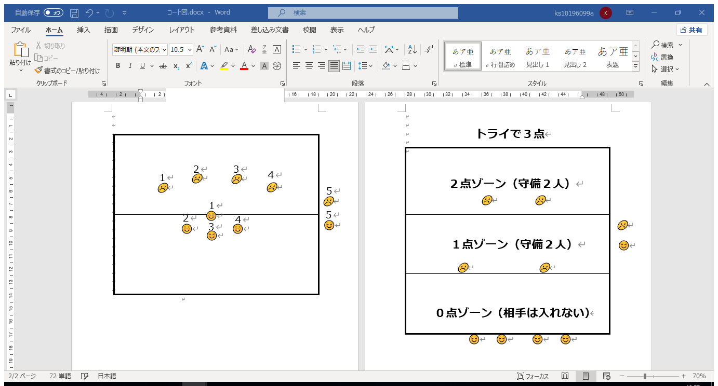

　タグラグビーを簡易化したミニゲームである。このミニゲームは０点ゾーンには相手チームが入れないので、落ち着いて攻めの動きを始めることができたり、助走をつけて走り始めたりすることができる利点がある。また、各ゾーン毎に守備を区切ることにより、アウトオブナンバー（攻撃の人数が守備より多くなること）になり、本時で身に付けさせたい攻めの動きを安定して練習させることが狙いである。

基本的なルールはタグラグビーに即し、３回タグを取られるまでにどこまで進めるかを競う。

トライするか、タグを３回取られたら攻守を入れ替える。

　このミニゲームを通してタグラグビーの攻めや守りの動きに慣れ、身に付けた動きを使って試合に臨めるようにする。

資料２

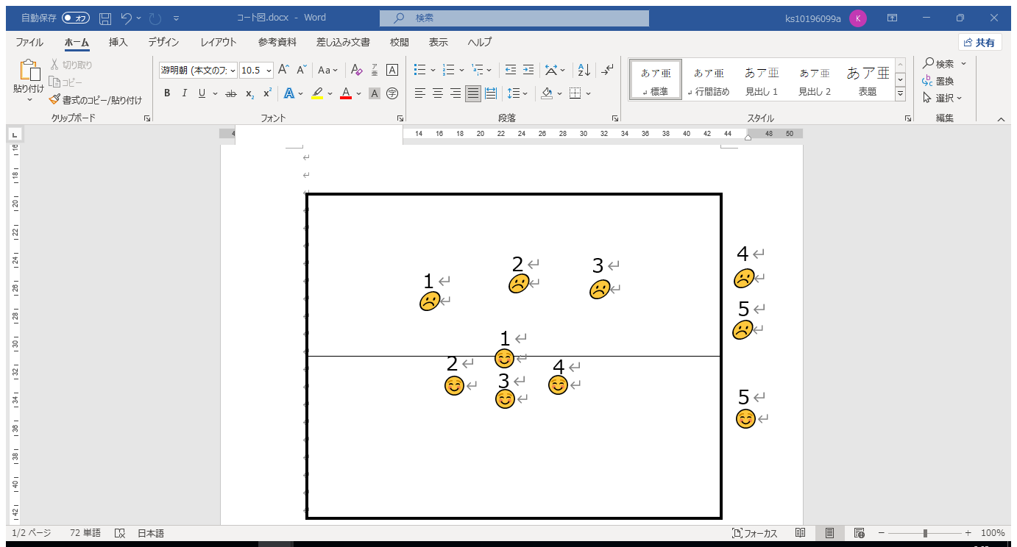場の設定（ローテーション）

コートに入れるのは攻撃４名、守備３名とする。その他の児童はコート外で待機し、プレーには関与しない。自身のチームが得点したときに得点板を操作したり、良いプレイを見付けて褒めたりする。

ローテーションのタイミングは、攻守が入れ替わったときに、攻撃側になった方がローテーションをする。（１番から順に抜けていく。）

資料３

初めの規則について以下のように児童に提示し、全員合意の上で変更できるとした。

単元初め（２時、３時）の試合後の振り返りの時間にて、試合中に困ったこと、それを解決するための

規則の変更・追加を全体共有する時間を意図的に入れる。

・パスは横か後ろにする。前に出してはいけない。

・攻撃側は、ボールを持ってゴールラインを越えたら「トライ」とし、１点加算される。

・守備側は、攻撃側のタグを取って進行を止める。タグを取った人は取ったタグをコート外で手渡しで返すまで、タグを取られた人は取られたタグを返してもらって再び腰に着けるまでゲームには参加できず、その間は残りの人達でゲームを続ける。

資料４

タグラグビーの細かい規則

○「タグ」３回で攻守が入れ替わるが、以下の場合は「タグ」１カウントとする。

**・ボール保持者のタグを守備が取ったとき**

→ボール保持者以外のタグを取ってもカウントしない。よって、タグを取られる前にパスを出す必然性が生まれる。

**・ボールを前にパスしたとき**

　※ボールを前に落としてしまった場合はカウントしない

**・コートから出たとき**

　→コートから出そうになる前に味方にパスをする必要が生まれる。

○初トライは２点とし、紅白帽子を白から赤に変える。（帽子が白の児童は得点が２倍）

→運動が得意な子も、苦手な子も活躍できるようにする。

資料５

掲示物

「タグラグビーで体力向上！」

単元目ひょう

①走る、パス・キャッチの動きを身に付けよう！

②「こうするともっとよくなる」を伝えよう！

③相手も味方も認め合おう！

規則

・パスは横か後ろに出そう！

・ボールを持ってゴールしたら「トライ！」

→初めての「トライ！」は２点！（ぼうし白→赤）

・**「タグ」**３回で攻守交代

　パスを前に出したら「タグ！」

ボールを落としたら「タグ！」

　サイドラインを踏んだら「タグ！」

「おとり作戦」

・相手を引き付けよう！

・横の味方にパスを出そう！

・ボールはむねで受け止めてキャッチ！

「すき間作戦」

・相手のいないすき間を探そう！

・味方がパスの出しやすい位置に動こう！

・お互いに声をかけあおう！

ポジティブワード！

|  |  |
| --- | --- |
| レベル１ | ナイス！　いいね！  ドンマイ！　大丈夫！ |
| レベル２  （何が） | いいパス！ナイストライ！ |
| レベル３  （何が、どのように） | パスが出しやすい位置に来てくれて助かった！ |

MEMO